приложение № 2
к распоряжению Главы
муниципального района
от ___.08.2024 № ____

Отчет о проведении мероприятий Плана
в рамках месячника «Экстремизму – Нет!»
в МБОУ «Старотябердинская сош им. М.К.Кузьмина»

№ п/п | Название, дата и место мероприятия | Информация о мероприятии  (кол-во участников, содержание мероприятия, 4-5 предложений) | Фото мероприятия
1. | День солидарности в борьбе с терроризмом | На классных часах и тематических беседах классные руководители довели информацию обучающимся об угрозе терроризма в современном мире , вспомнили памятные даты террористических актов. Ребятам напомнили правила поведения при захвате террористами. Тема не оставила ребят равнодушными, они высказывали своё мнение о том, что такое терроризм, и почему это очень страшно и опасно. (37 чел.) | 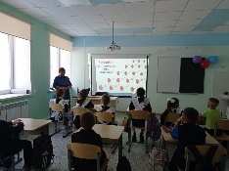
2 | Акция «Росток жизни» | Второй батальон юнармейского отряда им. Героя Советского Союза М.К.Кузьмина приняли участие в акции "Росток жизни".  Целью мероприятия стало объяснение детям сущности терроризма, о правилах поведения в экстремальных ситуациях, формирование общественного сознания и гражданской позиции у подрастающего поколения. (8 чел. ) | 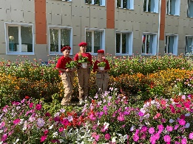
3 | Учебная эвакуация | В рамках месячника безопасности в школе прошла учебная эвакуация на случай пожара в школе, которую провели сотрудники по пожарному надзору ОП "Старое Тябердино". В ходе тренировки были успешно отработаны действия учащихся, учителей и администрации школы на случай экстренной ситуации, требующей эвакуации всех детей и сотрудников из здания школы. (37 чел.) | 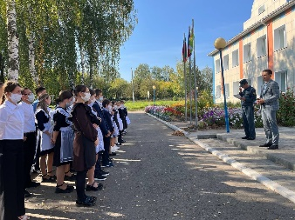
4 | «Скажем НЕТ терроризму!» | В целях профилактики экстремизма и терроризма и воспитания толерантности Советник директора по воспитанию Симушкина Е.Ю. для учащихся 9 класса провела классный час на тему «Скажем НЕТ терроризму!».  Обучающиеся ещё раз вспомнили правила поведения во время террористической угрозы; повторно рассмотрели планы эвакуации из здания школы. Высказали в своих выступлениях осуждение террористической деятельности, провели дискуссию «А если это случится со мной? Что делать?».  ( 4 ученика) | 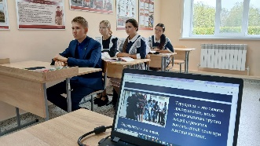
5 | «Спорт против экстремизма» | В рамках работы школьного спортивного клуба «Динамо – Кубня» прошел волейбольный турнир среди учащихся 8-11 классов. (12 чел.) | 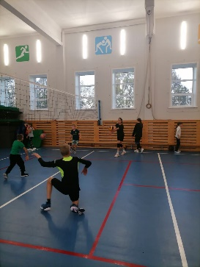

Руководитель: А.А.Акрымов

